VIVENCIAS EM UM HOSPITAL PEDIÁTRICO NA CONSTRUÇÃO DE CONHECIMENTO PARA PROFISSIONAIS DE SAÚDE E COMUNIDADE: UM RELATO DE EXPERIÊNCIA

Resumo: Este trabalho trata-se de um relato de experiência com ações educativas realizadas em um hospital pediátrico por uma aluna de graduação do curso de Enfermagem da Universidade Estadual de Feira de Santana, que fez parte do programa de extensão Identificação e análise de interações medicamentosas em prescrições médicas em hospital especializado de Feira de Santana, Bahia. O objetivo deste trabalho foi demostrar a experiência da estudante em ações educativas voltadas para profissionais de saúde e comunidade. Para os profissionais foram realizadas palestras com temas relacionados ao ciclo de trabalho. As salas de espera realizadas para a comunidade contaram com a participação de cerca de 20 pessoas por apresentação. Concluiu-se que os profissionais de saúde precisam ser estimulados a buscar cada vez mais, demonstrando que eles desempenham um papel de grande relevância para a instituição e comunidade, e que a comunidade ainda é carente de muitas informações relevantes para a saúde.

Palavras chave: Educação; Educação continuada; Profissional de Saúde; Comunidade

LIVING IN A PEDIATRIC HOSPITAL IN THE CONSTRUCTION OF KNOWLEDGE FOR HEALTH AND COMMUNITY PROFESSIONALS: A REPORT OF EXPERIENCE

Abstract: This work is an experience report with educational actions carried out in a pediatric hospital in the interior of Bahia by a undergraduate student of the Nursing course of the Universidade Estadual de Feira de Santana, which is part of the extension program identification and analysis of drug interactions in medical prescriptions in specialized hospital of Feira de Santana, Bahia. The aim of this study was to demonstrate the student's experience in educational actions aimed at health professionals and the community. For the professionals of the hospital, conferences were held on topics related to their work cycle. The waiting rooms for the community were attended by about 20 people per presentation. It was concluded that health professionals need to be encouraged to seek more and more by demonstrating that they play a highly relevant role for the institution and community, and that the community is still lacking in much relevant information for health.

Keywords: Education; Education Continuing; Health Personnel; Residence Characteristics.

INTRODUÇÃO
Os trabalhadores de saúde são profissionais indispensáveis para alcançar os objetivos dos serviços de saúde e dos processos de trabalho. Estes necessitam buscar constantemente conhecimentos sobre a prática, atualização técnico- científica e o diálogo com usuários e os demais trabalhadores que integram o serviço (PEDUZZI, et al. 2009)
Nos serviços de saúde, os recursos humanos são ainda significativamente marcados por procedimentos de administração de pessoal. As ações educativas são pontuais, centradas em capacitações técnico-científica fragmentadas, sendo em grande parte desvinculadas das necessidades de saúde (PEDROSO, 2005).
Educação continuada (EC) pode ser conceituada como qualquer ocasião que possa oferecer informação, trocas de saberes e discussões que favoreçam o aprimoramento profissional. Foi colocada como avanço e aprofundamento nas formações profissionais (GATTI, 2008). É uma maneira de proporcionar o aperfeiçoamento e desenvolvimento dos recursos humanos das instituições.
As atividades desenvolvidas pela EC podem aproximar a lacuna existente entre a formação e a real necessidade do sistema, sendo assim importantes para consolidação do Sistema Único de Saúde (SUS) (PEDROSO, 2005).
O aprendizado é um processo contínuo, ativo e depende de motivação para ser alcançado. A qualidade dos resultados obtidos após uma EC é de responsabilidade dos organizadores, mas também dos participantes envolvidos nesse processo (MONTEIRO; CHILLIDA; BARGAS, 2004).
A convivência dos profissionais de saúde com a comunidade favorece para detectar a realidade da clientela. Lidar com usuários dos serviços de saúde envolve práticas, saberes, mitos, tabus e representações que fazem parte da subjetividade coletiva (TEIXEIRA, 2001). Além disso, os profissionais são responsáveis pela transmissão de informações que visem à promoção da saúde.
Nas instituições hospitalares observa-se que as ações relacionadas a saúde estão voltadas para a promoção de saúde da população e o tratamento das patologias, mas também deve ser destacado o comprometimento destas, com a educação de seus profissionais (NETO, 2001).
Percebe-se que há o interesse das instituições em aderirem à educação continuada, mas estas se deparam com uma série de dificuldades, como resistência dos profissionais, disponibilidade dos trabalhadores, entre outros (FREIRE, 1999). Além do que, no ambiente hospitalar o trabalho é complexo e exige diferentes capacitações (SENHORAS, 2007).
Em face à essas considerações, o presente relato de experiência tem como objetivo demostrar a experiência de uma estudante de enfermagem de uma Universidade Estadual, em ações educativas voltadas para profissionais de saúde e comunidade de um hospital estadual pediátrico público. Este relato de experiência foi desenvolvido durante a vivencia de uma aluna de enfermagem em seu plano de trabalho do programa de extensão Identificação e análise de interações medicamentosas em prescrições médicas em hospital especializado de Feira de Santana, Bahia, institucionalizado na UEFS.

MÉTODOS
As ações educativas foram realizadas em um hospital pediátrico no interior da Bahia e contou com a participação de profissionais de saúde, comunidade que receberia o serviço prestado pela instituição. As atividades aqui descritas referem-se ao período de março de 2015 a março de 2016. Estas foram desenvolvidas por uma aluna de graduação entre o 9º e 10º semestre, do curso de Enfermagem que fazia parte de um Programa de Extensão: Identificação e análise de interações medicamentosas em prescrições médicas em hospital especializado de Feira de Santana, Bahia. O presente trabalho foi avaliado pelo comitê de ética em pesquisa da Universidade Estadual de Feira de Santana, tendo suas atividades aprovadas conforme parecer do referido CEP (CAAE: 11325812.0.0000.0053)
O programa já citado visa contribuir para o fortalecimento da Farmácia Clínica no Hospital Estadual da Criança (HEC) de Feira de Santana-Ba, buscando a integração do Serviço de Farmácia do HEC junto à equipe multidisciplinar de saúde, que trará benefícios aos membros desta equipe, aos pacientes internados e aos docentes e discentes do Curso de Farmácia, Enfermagem e Medicina, através da identificação e análise de interações medicamentosas nas prescrições médicas, cujos resultados poderão ser úteis para a prescrição racional de medicamentos nesta unidade hospitalar, bem como para a prevenção e/ou minimização da ocorrência de eventos adversos decorrentes destas interações, além de ações educativas que visam a segurança do paciente oferecendo suporte educacional a equipe de saúde e comunidade.
Inicialmente a proposta para a realização das palestras científicas e salas de espera foi apresentada para a coordenação da instituição, mostrando o cronograma e os objetivos das atividades.
Posteriormente buscou-se dos profissionais envolvidos no processo de educação continuada, quais temas seriam interessantes para serem abordados nas palestras. Foram realizadas pesquisas em artigos científicos sobre as temáticas sugeridas, com o intuito de levantar informações atualizadas sobre os temas abordados nas palestras.
As ações educativas foram desenvolvidas através de seminários e salas de espera. O seminário é um instrumento didático que tem o objetivo de proporcionar o desenvolvimento da pesquisa, gerando uma troca de ideias entre quem apresenta e que assiste além de construir reflexões e conhecimentos. Sala de espera é outro instrumento didático que consiste na reunião de pessoas em um ambiente, para se discutir algum tema, com a finalidade de ser um meio educativo descontraído, informal, para que a comunidade se permita a expor opiniões e dúvidas, além da aproximação dos serviços de saúde. Ambos instrumentos foram escolhidos por se mostrarem efetivos e possuírem fácil execução.
As palestras científicas foram realizadas no auditório da instituição, sendo realizadas em dias da semana diferentes, e em turnos diferentes, com o objetivo de atingir o maior número de profissionais. Para isso, também se avaliou as escalas de trabalho dos profissionais priorizando as datas com mais acessibilidade para estes. A duração das palestras foi estipulada em duas horas, sendo os 30 minutos finais destinados a perguntas dos ouvintes. O tema abordado foi referente à prescrição, dispensação e administração de medicamentos no ambiente hospitalar, enfatizando-se o cuidado na segurança do paciente.
As salas de espera foram realizadas no ambulatório da instituição, por ser um local estratégico, de fácil acesso para comunidade, além de possuir uma grande concentração de pessoas, tornando o momento mais produtivo. Utilizou- se folders, por ser um material simples, objetivo e que as informações contidas podem facilmente disseminadas. Estes possuíam linguagem simples e clara, além de conter figuras para obter um maior esclarecimento. Os folders foram explicados por tópicos de cada tema e simultaneamente experiências eram ouvidas e dúvidas esclarecidas. Cada sala de espera teve duração de aproximadamente 40 minutos.
RESULTADOS E ANÁLISE
Os erros na administração de medicamentos podem gerar graves problemas para a saúde. Estes ocorrem principalmente devido a exagerada carga horária dos profissionais. Sendo de fundamental importância a atenção destes, principalmente para aqueles que trabalham com crianças, por estas possuírem uma fisiologia em formação, respondendo aos medicamentos de uma maneira diferente dos adultos (PAIVA; MOURA, 2012). Este fator pode justificar a palestra com abordagem na prescrição, dispensação e administração segura de medicamentos. Além do que, atualizar os profissionais e os conscientizar da importância desses afazeres é fundamental para o paciente.
A palestra também enfatizou tema extremamente positivo para a qualidade da assistência, a segurança do paciente. O Programa Nacional de Segurança do Paciente (PNSP) surge através da Portaria nº 529 no ano de 2013 pelo Ministério da saúde, com o objetivo de contribuir na qualificação do cuidado em saúde, oferecendo uma assistência segura (BRASIL, 2013). A partir da temática o profissional pôde se questionar sobre diversos aspectos: realmente conheço os riscos do meu trabalho? Sei reconhecer os ricos dos procedimentos que realizo? O que posso fazer para controlar os riscos? Eu tenho atitudes preventivas? E se acontecer algum acidente? Qual meu papel educativo na minha equipe? Questionamentos que aumentam a criticidade nas ações dos profissionais, visando os pacientes.
As apresentações para capacitação profissional contaram a participação de cerca de 30 profissionais por apresentação. Grande parte dos profissionais presentes na palestra pertencia ao sexo feminino. O campo de trabalho na área da saúde historicamente é de concentração de trabalho feminino, sendo que o setor da enfermagem geralmente responde por volta de 85% de trabalho feminino, além da equipe de enfermagem representar, em média, 40% do total dos trabalhadores de saúde (PASTORE; ROSA; HOEMEM, 2008).
Em relação às profissões, estiveram presentes enfermeiros, técnicos de enfermagem, farmacêuticos e fisioterapeutas. Dentre estas, os técnicos de enfermagem prevaleceram, sendo um fator positivo por esses serem os responsáveis de prestar assistência direta e indireta aos pacientes, além de desenvolver uma série de procedimentos que necessitam de concentração, destreza e conhecimento.
Durante as apresentações (Figura 1) a estudante interagiu com os profissionais, solicitando respostas e participação. Os profissionais presentes receberiam carga horária após a participação, e a instituição exigia a participação. Esses fatores foram importantes fator facilitador, mas observou-se também, que a exigência foi um fator que dificultou o processo de aprendizagem. Cerca de cinco profissionais por apresentação, não tiveram participação efetiva, não interagiram e mostraram-se desinteressados.
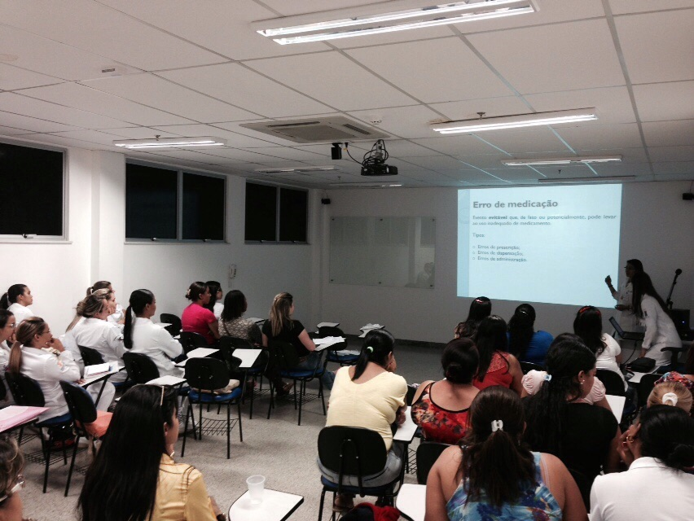

Figura 1- Palestra exibida em campo de pesquisa

Aos que participaram efetivamente, gerou uma apresentação produtiva, com construção de conhecimento, troca de experiência, atualizando os profissionais de saúde da instituição, além de alertar para qualificação no atendimento dos pacientes.
As salas de espera contaram com a participação de cerca de 20 pessoas por apresentação, totalizando 7 apresentações e 140 pessoas em média. O primeiro tema abordado foi a automedicação (Figura 2). A automedicação, que já é um hábito na sociedade brasileira, leva cerca de 20 mil mortes no país por ano. A maior parte dos óbitos são justificadas por intoxicações e reações alérgicas (IVFRJ, 2006). O uso de medicamentos por conta própria pode ser realizado tanto com medicamentos industrializados como caseiros. A prática da automedicação ocorre por diversas razões destacando, dificuldade para conseguir atendimento médico, limitação do poder de prescrever, por ter poucos profissionais habilitados; falta de fiscalização adequada, medicamentos subscritos, entre outros (AUTOMEDICAÇÃO, 2001).
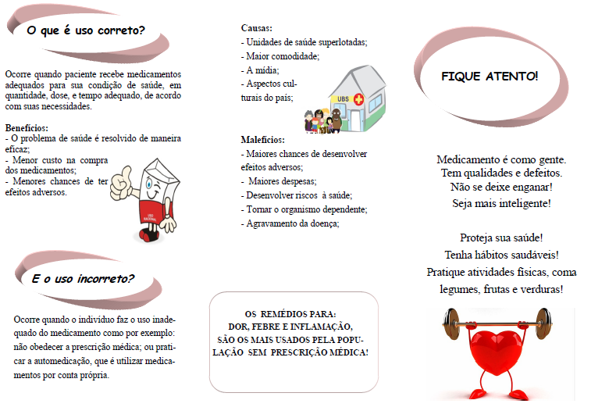
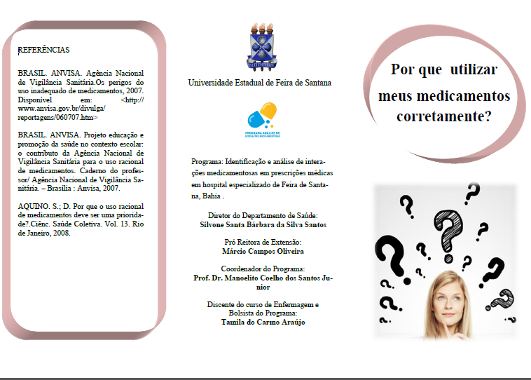
Figura 2- Folder sobre utilização correta dos medicamentos, entregue em sala de espera.

O uso de medicamentos por conta própria foi confirmado pela comunidade, principalmente os analgésicos. Grande parte justificou o uso sem prescrição por ter recebido indicação de uma outra pessoa, por acreditar que não faria “mal”, ou por já ter o medicamento em sua residência. Foi alertado pela estudante quanto aos riscos do uso de medicamentos por conta própria, como por exemplo, o mascaramento de diagnósticos.
Outro tema abordado foi o uso de medicamentos durante a amamentação (Figura 3). Nesse período se for preciso fazer uso de algum medicamento é necessário conhecer fatores que determinam a segurança da utilização. A composição do leite materno varia de acordo com a fase de lactação, ou até mesmo durante uma mamada. Esses fatores interferem na quantidade de fármacos do plasma para o leite, gerando variações nas concentrações destes no leite materno (CHAVES, et al., 2007).
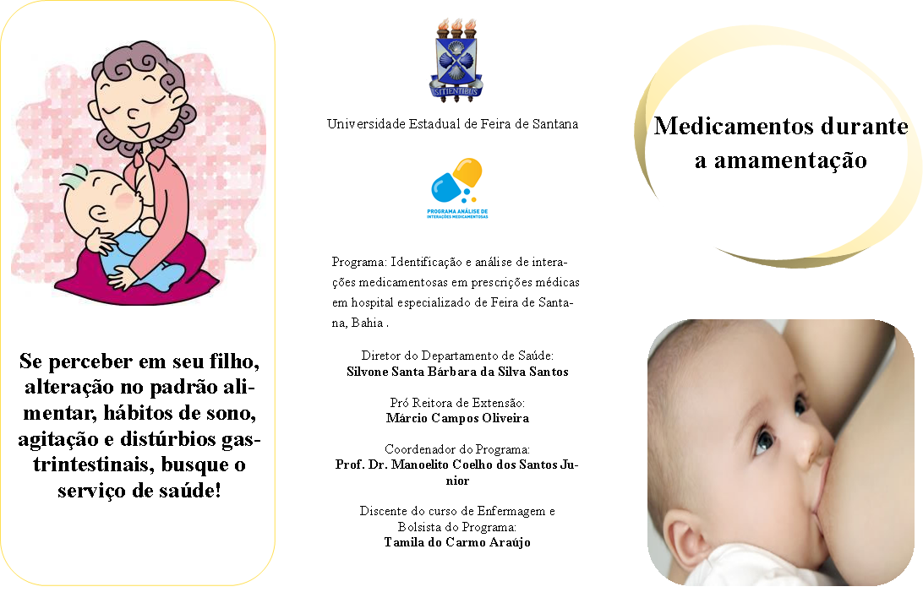
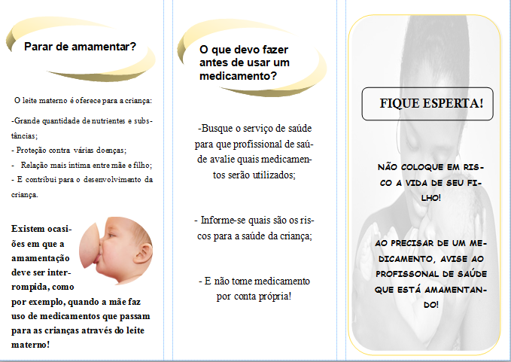
Figura 3- Folder sobre medicamentos durante a amamentação, entregue em sala de espera.

Grande parte das mulheres presentes nas salas de espera, que ainda estavam no período de amamentação, não sabia que os medicamentos utilizados pelas mesmas, poderiam ser passados para a criança através do leite materno podendo gerar riscos como consequências. Foi orientado a utilizar medicamentos apenas com prescrição médica, e para as genitoras informarem aos profissionais de saúde que ainda está ofertando o leite materno para a criança, assim os profissionais avaliarão o risco e benefício e prescreverá o que for mais adequado.
Foi abordado também o uso de plantas medicinais (Figura 4). Utilizar as plantas medicinais como forma de tratamento é um costume antigo. As diferentes culturas influenciam na utilização das plantas visando o tratamento de doenças e a manutenção da saúde (PARIZ. et al., 2012). O cuidado obtido através de plantas medicinais pode ser favorável à saúde humana desde que quem as utilizam tenha conhecimento sobre a finalidade, riscos e benefícios (BADKE. et al.,2013).

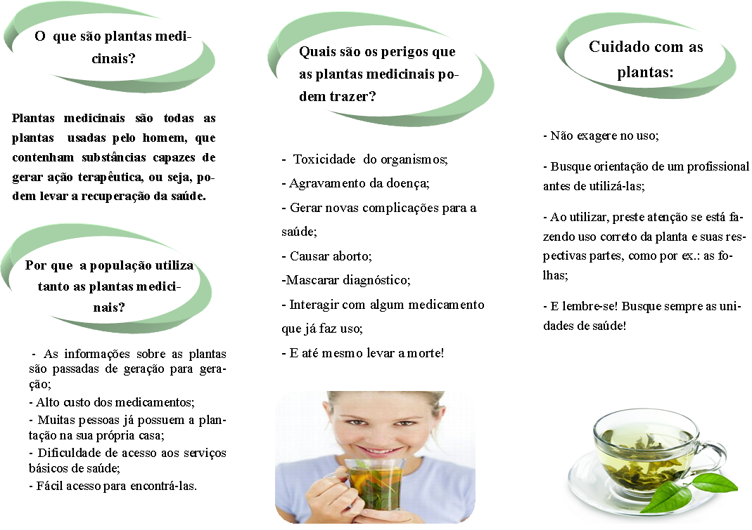
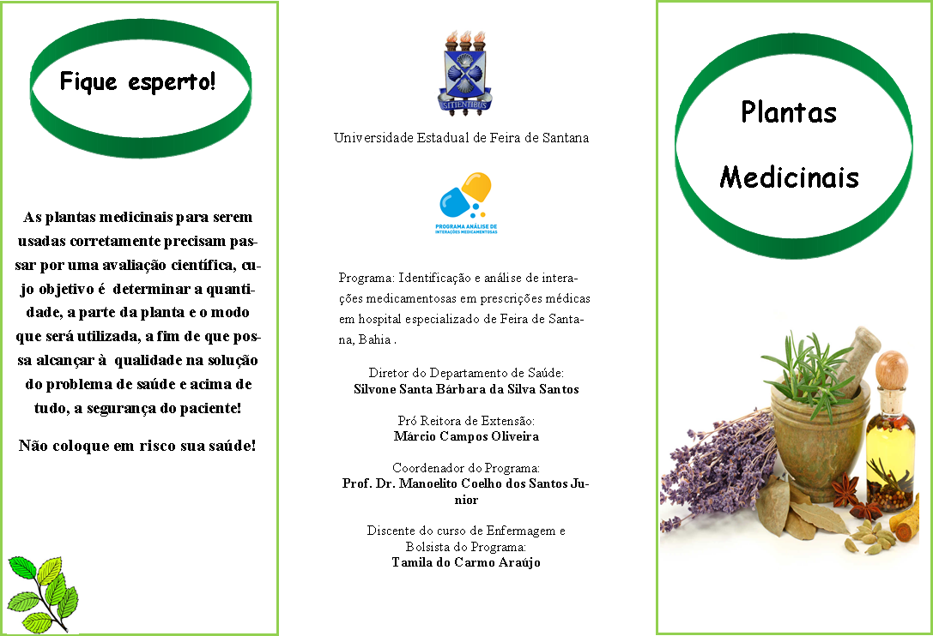
Figura 4- Folder sobre plantas medicinais, entregue em sala de espera.

Observou-se que a comunidade utiliza, de forma indiscriminada e sem cuidado, plantas medicinais em forma de chá, por ser uma forma “efetiva”, barata, e fácil de ser realizada. Foi explicado que as plantas possuem substâncias, assim como medicamentos, e não devem ser utilizadas sem conhecimento e nem em excesso.
Foi induzido durante as salas de espera à população buscar os serviços de saúde, assim como o esclarecimento de dúvidas e hábitos saudáveis, como alimentação rica em frutas e legumes, e realizar atividades físicas, além de aproximar e criar vínculo entre o serviço de saúde e comunidade, fortalecendo o SUS.
Um dos fatores que dificultou a concentração da comunidade no momento das salas de espera foi o som causado pelas crianças. Por ser um hospital pediátrico, era difícil se obter um ambiente de silêncio. Outro fator que pode ter dificultado a adesão das informações transmitidas foi à cultura. Cada indivíduo tem seus hábitos e crenças, e isso gera resistência para compreender informações que são contra aos seus pensamentos, principalmente as pessoas idosas.
A maior facilidade veio da própria população, mostrou-se receptiva, participativa, questionou aos aspectos que não foram concordados, contou experiências e esclareceu informações. Imponte também destacar que no fim das apresentações a satisfação da comunidade foi notada por meio de agradecimentos.

CONCLUSÕES
É de fundamental importância que as instituições hospitalares percebam a necessidade de uma ênfase maior no que se diz respeito segurança do paciente, oferecendo qualificação para os profissionais, atualizando-os, gerando benefícios não só para a comunidade, mas também para instituição.
Os profissionais de saúde precisam ser estimulados a buscar cada vez mais, seja através de palestras, oficinas, ou qualquer outra metodologia que proporcione apreender de forma prazerosa, demonstrando que eles desempenham um papel de grande relevância para a instituição e comunidade.
Conclui-se que a comunidade ainda é carente de muitas informações relevantes para a saúde, mas que estas podem ser transmitidas de maneira fácil, através das salas de espera. Atividades em grupo favorecem o desenvolvimento do indivíduo devido à diversidade e troca de experiências.
Além disso, as salas de espera permitem que a comunidade seja capturada para os serviços de saúde, e induzidas a se cuidar mais. Devendo também nesse momento acolher as pessoas e escuta-las, para que percebam seu papel e sua autonomia diante sua qualidade de vida.
Com o desenvolvimento das atividades conclui-se também que os estudantes junto aos orientadores, realizam um papel transformador para o conhecimento, possibilitando uma atuação voltada para os interesses e necessidades da população, ligados a saúde. Proporcionando também para o estudante um crescimento pessoal que interfere diretamente no futuro profissional.

REFERÊNCIAS

1. AUTOMEDICAÇÃO. Editorial. Rev. Assoc. Méd. Bras. v.47, n.4, p. 269-270, 2001.

2. BADKE, M.R et al. Plantas medicinais: o saber sustentado na prática do cotidiano popular. Esc. Anna Nery. [Internet]. 2011 [cited 2012 jun 15]; vol.15, n. 1, p.132-139. Disponível em:< http://www.scielo.br/pdf/ean/v15n1/19.pdf> Acessado em: 15/03/2017

3. BRASIL. Ministério da Saúde. Portaria nº 529/2013. Programa Nacional de Segurança do Paciente (PNSP). Disponível em:< http://bvsms.saude.gov.br/bvs/saudelegis/gm/2013/prt0529_01_04_2013.html> Acessado em: 21/03/2017.
4. CHAVES, R.G. et al. Medicamentos e amamentação: atualização e revisão aplicadas à clínica materno-infantil Medicines and breastfeeding: update and revision applied to mother and baby care. Rev. Paul. Pediatr. v. 25, n. 3, p. 276-288, 2007.

5. Freire P. Educação e mudança. 23. nd ed. Rio de Janeiro: Paz e Terra; 1999.

6. GATTI, B.A. Análise das políticas públicas para formação continuada no Brasil, na última década. Revista Brasileira de Educação. v. 13, n. 37 jan./abr. 2008.

7. IVFRJ. Instituto Virtual de Fármacos do Estado do Rio de Janeiro. Rio de Janeiro, 2006. Disponível em: <http:// www.ivfrj.ccsdecania.ufrj.br/ivfonline/edicao_0012/ automedicacao.html> Acessado em: 15/03/2017.

8. MONTEIRO, M.I; CHILLIDA, M. S.P; BARGAS, E. B. Educação continuada em um serviço terceirizado de limpeza de um hospital universitário. Rev. Latino-am. Enfermagem.v. 12, n.3, p. 541-548, maio-junho 2004.

9. NETO, F. J. S. L. Módulo lV – Educação/Trabalho/Profissão . Rio de Janeiro: Fundação Oswaldo Cruz. 2001.

10. PAIVA, N. A; MOURA. C. S. Interações medicamentosas Potenciais nas prescrições de Pacientes Pediátricos Hospitalizados. Rev. Bras. Farm. v. 93. n .4. p. 463-468. Vitória da conquista, 2012.

11. PARIZ, M. A. et al .Uso de plantas medicinais: impactos e perspectivas no cuidado de enfermagem em uma comunidade rural Rev. Eletr. Enf. [Internet]. v.15, n. 4, pag. 993. out/dez 2013. Disponível em: < https://www.fen.ufg.br/fen_revista/v15/n4/pdf/v15n4a17.pdf> Acessado em 15/03/2017.

12. PASTORE, E; ROSA, L, D; HOEMEM, I, D. Relações de gênero e poder entre
trabalhadores da área da saúde. Florianópolis, 2008.

13. PEDROSO, V.G. Aspectos conceituais sobre educação continuada e educação permanente em saúde. Mundo Saúde. v.29, n.1, p.88-93, 2005.

14. PEDUZZI, M;. et al. Actividades educativas de trabajadores en la atención primaria: concepciones de educación permanente y de educación continuada en salud presentes en el quehacer cotidiano de Unidades Básicas de Salud en Sao Paulo, Brasil. Interface (Botucatu) [online]. v.13, n.30, p.121-134. ISSN 1807-5762, 2009.

15. SENHORAS, E. M. A cultura na organização hospitalar e as políticas culturais de coordenação de comunicação e aprendizagem. RECIIS – R. Eletr. de Com. Inf. Inov. Saúde. Rio de Janeiro, v.1, n.1, p.45-55, jan.-jun, 2007. Disponível em:
<http://www.reciis.icict.fiocruz.br/index.php/reciis/article/viewFile/45/55>. Acesso em: 25/03/2017.

16. TEIXEIRA, E.R. Estética e subjetividade no cuidado com o corpo. In: SANTOS, I; FIGUEIREDO, N. M. A; DUARTE M. J. R. A; SOBRAL,V. R. S; Marinho, A. M; organizadores. Enfermagem fundamental: realidade, questões, soluções. São Paulo: Atheneu, p.221-226, 2001.

